Župan
Komisija za prodajo kapitalskih naložb
Mestne občine Nova Gorica
Trg Edvarda Kardelja 1, 5000 Nova Gorica
Številka: 476-0002/2025-3
Datum: 9. 10. 2025

POSAMEZNI PROGRAM PRODAJE

0,0007 % DELEŽA MESTNE OBČINE NOVA GORICA V DRUŽBI KRKA D.D.

UVOD
Ob sprejemu sprememb proračuna za leto 2025 je Mestna občina Nova Gorica sprejela Letni program prodaje finančnega premoženja Mestne občine Nova Gorica št. 410-0013/2024-5 z dne 2. decembra 2024, v katerem je kot predmet prodaje med drugim predvidena tudi prodaja kapitalske naložbe – delnic družbe Krka d.d.

Mestna občina Nova Gorica je lastnica 230 delnic družbe Krka d.d., kar predstavlja 0,0007 % delež lastniškega kapitala te družbe. Knjigovodska vrednost teh delnic, na dan 31.12.2024, znaša 31.970 EUR oziroma 139 EUR na delnico. Tržna vrednost na dan 9.10.2025 je znašala 188 EUR na delnico.

S sprejetim Letnim programom prodaje finančnega premoženja Mestne občine Nova Gorica za leto 2025 in imenovanjem Komisije za prodajo kapitalskih naložb Mestne občine Nova Gorica, so postavljene osnove za izvedbo postopka prodaje. Komisijo je imenoval župan s sklepom št. 032-2/2023-38, z dne 25.8.2025. Postopek prodaje pa se lahko izvede le na podlagi posameznega programa prodaje finančnega premoženja, ki ga predlagamo v sprejem Mestnemu svetu Mestne občine Nova Gorica.

Skladno z 80.d členom Zakona o javnih financah (Uradni list RS, št. 11/11 – uradno prečiščeno besedilo, 14/13 – popr., 101/13, 55/15 – ZFisP, 96/15 – ZIPRS1617, 13/18, 195/20 – odl. US, 18/23 – ZDU-1O, 76/23, 24/25 – ZFisP-1 in 39/25; v nadaljevanju ZJF) in 20. členom Uredbe o prodaji in drugih oblikah razpolaganja s finančnim premoženjem države in občin (Uradni list RS, št. 123/03, 140/06, 95/07, 55/09 – odl. US in 38/10 – ZUKN; v nadaljevanju: Uredba) mora posamezni program prodaje obsegati:
- opredelitev ciljev prodaje in razloge, s katerimi se utemeljuje, da bodo s prodajo ti cilji doseženi,
- pravni temelj prodaje,
- opis predmeta prodaje,
- opredelitev metod prodaje, ki bodo uporabljene in razloge, s katerimi se utemeljuje, da so izbrane metode ustrezne za dosego ciljev prodaje,
- obrazložitev pripravljalnih dejanj, ki bodo opravljena v zvezi s prodajo (skrben pravni, finančni in organizacijski pregled družbe, katere delež oz. delnice so predmet prodaje in cenitev vrednosti premoženja) ali navedbo razlogov, zaradi katerih pripravljalna dejanja ocenitve in skrbnega pregleda niso potrebna.

- OPREDELITEV CILJEV PRODAJE IN RAZLOGI ZA DOSEGO CILJEV

  - Cilji prodaje in razlogi za dosego ciljev

Skladno s sprejeto Strategijo upravljanja kapitalskih naložb Mestne občine Nova Gorica št. 007-0007/2024-1, z dne 23. maj 2024 je cilj Mestne občine Nova Gorica prodaja vseh 230 delnic družbe Krka d.d., kar predstavlja 0,0007 % lastniškega kapitala družbe. Kljub dobremu poslovanju družbe Krka d.d. ima Mestna občina Nova Gorica zelo majhen delež, ki ne omogoča vpliva na poslovne odločitve družbe. Prav tako zadevna naložba ne predstavlja strateške naložbe za občino, ki bi jo bilo potrebno ohraniti zaradi uresničevanja javnih interesov oziroma interesov občine. Zadnje dividende, ki jih je družba Krka d.d. izplačala v letu 2025 predstavljajo prihodek občine v višini 1.897,50 EUR.

Cilj prodaje je maksimiranje prodajne cene oziroma doseganje čim višje kupnine in s tem proračunskih prihodkov. V skladu z določbo prvega odstavka 74. člena ZJF bo kupnina od prodaje delnic družbe Krka d.d. porabljena za odplačilo dela dolgov v računu financiranja, ki jih je Mestna občina Nova Gorica najela v preteklih letih.

  - Kratka predstavitev ekonomskega in finančnega položaja družbe Krka d.d., širše ekonomske razmere v katerih družba posluje, razvojnih ciljev družbe

Ker je namen prodaje finančnega premoženja Mestne občine Nova Gorica v obliki kapitalske naložbe v delnicah Krka d.d. doseganje najvišje cene za prodane delnice in se pri izbiri kupca ne bodo upoštevali drugi kriteriji, kot so izkušnje pri opravljanju dejavnosti, bilančna vsota ali druge lastnosti, je potreba po predstavitvi ekonomskega in finančnega položaja pravne osebe Krka d.d. manjša. Zato se v nadaljevanju navajajo le najosnovnejši podatki o pravni osebi ter delnicah, ki so predmet prodaje.

Krka, d.d. iz Novega mesta je eno vodilnih generičnih farmacevtskih podjetij v svetu. Ukvarja se z razvojem, proizvodnjo, trženjem in prodajo generičnih zdravil na recept, zdravil brez recepta, veterinarskih izdelkov ter prehranskih dopolnil. Krka posluje po vertikalno integriranem modelu, kar pomeni, da ima pod lastnim okriljem celoten proces: od raziskav in razvoja, proizvodnje, regulative, do marketinga in prodaje. Letno proizvede več kot 18 milijard tablet in kapsul. Vlaganja v raziskave in razvoj so pomemben del poslovanja, saj je približno 10 % prihodkov od prodaje namenjeno temu.

Krkini ključni strateški cilji do leta 2028 so:
  - Dosegati količinsko/vrednostno rast prodaje povprečno v višini najmanj 5 % na leto;
  - Krepiti in optimizirati vertikalno integrirani poslovni model;
  - Ohraniti usmerjenost v dolgoročno dobičkonosnost prodanih izdelkov vse od razvoja in proizvodnje do marketinga in prodaje;
  - Kot inovativno farmacevtsko generično podjetje razvijati kompleksne izdelke, vključno s peptidi, ter vstopati na nova terapevtska področja;
  - Nadaljevati razvoj kompleksnih generičnih izdelkov. Na ključnih terapevtskih področjih uvajati inovativne izdelke – kombinirana zdravila, inovativne dostavne sisteme in farmacevtske oblike;
  - Povečevati delež razvoja in proizvodnje nekaterih učinkovin in končnih izdelkov pri strateških pogodbenih partnerjih (outsourcing) in ob tem zagotavljati ustrezen standard kakovosti;
  - Ob organski rasti zagotoviti tudi rast z dolgoročnimi poslovnimi povezavami in s ciljno usmerjenimi prevzemi. Njihov primarni cilj je povečevati prodajo z vstopom na nove trge in z novimi izdelki;
  - Za razvoj in raziskave namenjati 10 % prihodkov od prodaje;
  - Voditi stabilno dividendno politiko in pri določitvi deleža čistega dobička za izplačilo dividend v posameznem letu upoštevati tudi finančne potrebe skupine Krka za naložbe in prevzeme, za dividende pa izplačati najmanj 50 % čistega dobička večinskih lastnikov;
  - Nadgrajevati trajnostno kulturo skupine Krka, trajnostne vidike vključevati v korporativno upravljanje in poslovne odločitve ter ohranjati ekonomsko, socialno in naravovarstveno odgovornost do okolja, v katerem poslujemo;
  - Izkoriščati potenciale digitalizacije v vseh fazah poslovanja;
  - Ostati samostojni.

V spodnji tabeli so prikazani podatki o poslovanju skupine Krka v obdobju od leta 2020 – 2024.
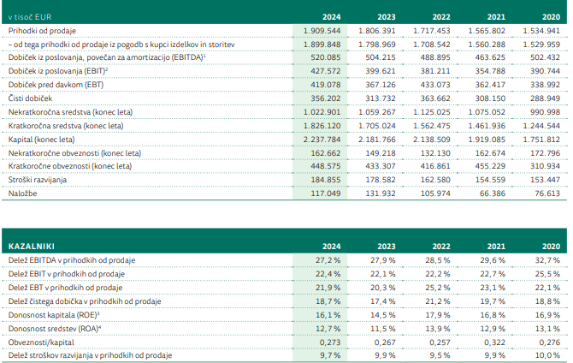
Vir: Letno poročilo 2024, stran 28 (https://www.krka.si/_assets/Letno-porocilo_2024.pdf)

Deset največjih delničarjev na dan 31.12.2024.
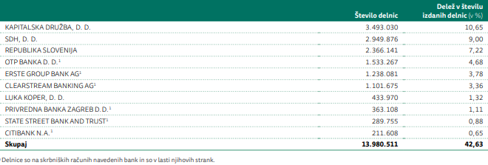
Vir: Letno poročilo 2024, stran 93 (https://www.krka.si/_assets/Letno-porocilo_2024.pdf)

V nadaljevanju so prikazani podatki o delnici v obdobju od leta 2020 – 2024.
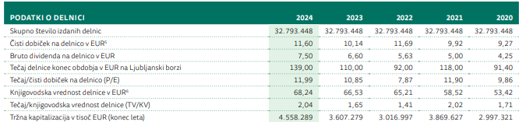
Vir: Letno poročilo 2024, stran 28 (https://www.krka.si/_assets/Letno-porocilo_2024.pdf)

Zaključni tečaj Krkine delnice na Ljubljanski borzi v obdobju od leta 2020 - 2024
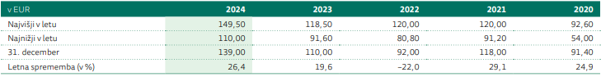
Vir: Letno poročilo 2024, stran 91 (https://www.krka.si/_assets/Letno-porocilo_2024.pdf)

Z delnico Krke d.d. se trguje na Ljubljanski borzi od 10.2.1997. Gibanje tečaja delnice KRKG v primerjavi s slovenskim borznim indeksom top v obdobju od leta 2020 – 2025 prikazuje spodnji graf.

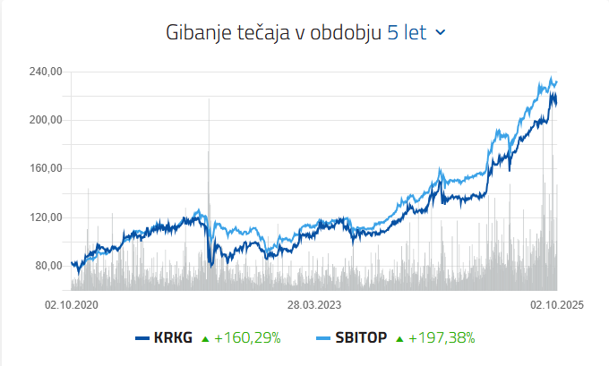
Vir: https://ljse.si/si/papir/310?isin=SI0031102120&tab=stock_trade

- PRAVNI TEMELJ PRODAJE

Prodaja finančnih naložb občine poteka v skladu z:
- Zakonom o lokalni samoupravi (Uradni list RS, št. 94/07 – uradno prečiščeno besedilo, 76/08, 79/09, 51/10, 40/12 – ZUJF, 11/14 – popr., 14/15 – ZUUJFO, 11/18 – ZSPDSLS-1, 30/18, 61/20 – ZIUZEOP-A, 80/20 – ZIUOOPE, 62/24 – odl. US in 102/24 – ZLV-K),
- Zakonom o javnih financah (Uradni list RS, št. 11/11 – uradno prečiščeno besedilo, 14/13 – popr., 101/13, 55/15 – ZFisP, 96/15 – ZIPRS1617, 13/18, 195/20– odl. US, 18/23 – ZDU-1O, 76/23, 24/25 – ZFisP-1 in 39/25),
- Uredbo o prodaji in drugih oblikah razpolaganja s finančnim premoženjem države in občin (Uradni list RS, št. 123/03, 140/06, 95/07, 55/09 – odl. US in 38/10 – ZUKN),
- Statutom Mestne občine Nova Gorica (Uradni list RS, št. 13/12, 18/17 in 18/19) ter
- Letnim programom prodaje občinskega finančnega premoženja Mestne občine Nova Gorica št. 410-0013-2024-5, sprejetim na seji Mestnega sveta Mestne občine Nova Gorica dne 19.12.2024.

Za izvedbo pripravljalnih dejanj in vodenje postopka prodaje finančnega premoženja je bila s sklepom župana 032-2/2023-38, z dne 25.8.2025 imenovana Komisija za prodajo kapitalskih naložb Mestne občine Nova Gorica. S tem so postavljeni pogoji za izvedbo postopka prodaje, katerega del predstavlja tudi ta posamezni program prodaje.

- OPIS PREDMETA PRODAJE

Predmet prodaje je 230 navadnih imenskih delnic družbe Krka, d.d., Novo mesto, ki jih je Mestna občina Nova Gorica pridobila iz naslova dedovanja po pokojni fizični osebi, za katero je občina plačevala oskrbne stroške institucionalnega varstva.

Delnice Krke d.d. kotirajo na Ljubljanski borzi vrednostnih papirjev z oznako KRKG. Knjigovodska vrednost delnic na podlagi podatkov iz poslovnih knjig Mestne občine Nova Gorica na dan 31.12.2024 znaša 31.970 EUR oziroma 139 EUR na delnico.

V nadaljevanju so podani osnovni podatki o delnici:
- Vrsta finančnega premoženja: delnice
- Izdajatelj: Krka, d.d., Novo mesto
- Oznaka vrednostnega papirja (ISIN): SI0031102120
- Skupno število izdanih delnic: 32.793.448
- Število delnic v lasti občine: 230
- Delež občine v osnovnem kapitalu družbe: 0,0007 %
- Kraj hrambe: registrski račun pri KDD d.d.
- Listina, ki dokazuje lastništvo: zbirni izpis stanja na računih vrednostnih papirjev v centralnem registru KDD – Centralne klirinško depotne družbe d.d. na dan 31.12.2024
- Pravice, ki izhajajo iz lastništva: udeležba pri upravljanju družbe, pravica do dela dobička (dividenda), pravica do ustreznega dela preostalega premoženja po likvidaciji ali stečaju družbe.

- OPREDELITEV METOD PRODAJE

Uredba v 35. členu določa, da je v postopku prodaje finančnega premoženja potrebno izbrati tisto metodo prodaje, ki državi oziroma občini zagotavlja najugodnejši ekonomski učinek prodaje, pri tem je praviloma primarni cilj prodaje doseganje čim višje kupnine.

Če ni za posamezno obliko finančnega premoženja določeno drugače v zakonu ali drugem predpisu, se za prodajo uporabi ena od naslednjih metod:
1. Javna ponudba
2. Javna dražba
3. Javno zbiranje ponudb
4. Neposredna sklenitev pogodbe

  - Javna ponudba

Kadar je izbrana metoda prodaje javna ponudba, se poziv zainteresiranim kupcem objavi v Uradnem listu Republike Slovenije. Kratko obvestilo o objavi razpisa ali celoten razpis se lahko objavi v takšnih domačih in po potrebi tudi tujih sredstvih javnega obveščanja, ki ustrezajo v programu opredeljenim ciljem prodaje. Poleg objave se lahko o ponudbi tudi neposredno obvesti osebe, za katere se utemeljeno domneva, da bi lahko ponudbo sprejele. Objavo javne ponudbe, ki mora vsebovati vse bistvene sestavine pogodbe, pripravi komisija in jo pošlje županu, ta pa v soglasje mestnemu svetu. Za to metodo je značilno, da objava pomeni že ponudbo in pogodba se sklene s tistim kupcem, ki najhitreje sprejme objavljeno ponudbo prodajalca.

  - Javna dražba

Kadar je izbrana metoda prodaje javna dražba, se ta objavi v Uradnem listu Republike Slovenije. Kratko obvestilo o objavi razpisa ali celoten razpis se lahko objavi v takšnih domačih in po potrebi tudi tujih sredstvih javnega obveščanja, ki ustrezajo v programu opredeljenim ciljem prodaje. Med objavo razpisa v Uradnem listu Republike Slovenije in javno dražbo mora preteči najmanj 15 dni in ne več od 45 dni. Objavo javne dražbe in predlog pogodbe, ki naj se sklene z najuspešnejšim dražiteljem, pripravi komisija in jo pošlje županu. Župan predlagano pogodbo predloži v soglasje mestnemu svetu.

  - Javno zbiranje ponudb

Kadar je izbrana metoda prodaje javno zbiranje ponudb, se lahko javno zbiranje ponudb opravi na način, da je edini kriterij izbora ponujena cena ali tako, da se poleg ponujene cene upoštevajo tudi drugi kriteriji. Poziv za javno zbiranje ponudb pripravi komisija. Razpis se objavi v Uradnem listu Republike Slovenije. Kratko obvestilo o objavi razpisa ali celoten razpis se lahko objavi v takšnih domačih in po potrebi tudi tujih sredstvih javnega obveščanja, ki ustrezajo v programu opredeljenim ciljem prodaje. O pozivu se lahko neposredno obvesti osebe, za katere se utemeljeno domneva, da bi lahko izkazale interes za nakup.

S posameznim programom prodaje se lahko javno zbiranje ponudb omeji na osebe, ki imajo določene lastnosti (npr. bilančna vsota, letni promet, pretežno opravljanje določene dejavnosti, izkušnje pri opravljanju določene dejavnosti…) V tem primeru mora javni poziv vsebovati natančen opis zahtevanih lastnosti in navedbo dokazil, s katerimi ponudnik izkazuje njihovo izpolnjevanje. Vsebina poziva se razlikuje glede na to, ali je cena edini kriterij izbora ali ne. V pozivu se lahko navede tudi najnižja cena, ki se lahko navede v ponudbi.

  - Neposredna sklenitev pogodbe

Uredba v 60. členu, določa, da se kapitalske naložbe lahko prodajo z neposredno pogodbo, če:
- se z delnicami trguje na organiziranem trgu vrednostnih papirjev v skladu z zakonom, ki ureja trg vrednostnih papirjev in s pravili trgovanja tega trga oz. izven organiziranega trga v postopku ponudbe po zakonu, ki ureja prevzeme,
- kapitalska naložba predstavlja manjšinski delež v pravni osebi in ocenjena vrednost naložbe ne presega 600.000,00 EUR , pa naložba ni prodana po ceni, ki bi bila manjša od ocenjene vrednosti te naložbe,
- se prodaja delež obstoječemu družbeniku v družbi, kjer imajo obstoječi družbeniki že po zakonu ali statutu določeno predkupno pravico po ceni, ki ni manjša od ocenjene vrednosti te naložbe,
- gre za prodajo na podlagi potrjene opcije, ki je bila dogovorjena s pogodbo, ki je bila sklenjena po enem izmed postopkov na podlagi te uredbe, ki ni neposredna sklenitev pogodbe, ali če gre za prodajo na podlagi prodajne opcije, dogovorjene ob pridobitvi naložbe.

  - Izbrana metoda prodaje

Mestna občina Nova Gorica bo prodajo predmetnega finančnega premoženja primarno poskusila opraviti po metodi javnega zbiranja ponudb. Ocenjuje se, da bo s to metodo dosežen najugodnejši ekonomski učinek prodaje in dosežen cilj, ki ga občina zasleduje pri prodaji finančnega premoženja, in sicer je to maksimiranje prodajne cene oziroma doseganje čim višje kupnine.

Ta metoda omogoča potencialnim kupcem medsebojno tekmovanje z določanjem višje cene, kar maksimira zaslužek pridobljen s prodajo. Metoda prav tako sili ponudnike, da morajo v svojih ponudbah navesti najvišjo ceno, ki so jo pripravljeni plačati za delnice, saj v nasprotnem primeru tvegajo, da bo kateri od preostalih interesentov boljši in bo ponudil več.

Metodo javnega zbiranje ponudb je mogoče izvesti na dva načina kot enofazen in dvofazen postopek. Izvedba dvofaznega postopka se opravi, če je za izbiro najugodnejšega ponudnika poleg ponujene cene določen še kakšen dodaten kriterij, kot je strateško partnerstvo ter omejitev podrobnega vpogleda v poslovanje družbe zgolj za tiste, ki so ocenjeni kot primerni kupci. Ker je pri prodaji finančnega premoženja v obliki delnic Krke d.d. edini in najpomembnejši cilj čim višja kupnina je primernejša izvedba enofaznega postopka, kjer je edini kriterij izbora ponujena cena.

Postopek bo po sprejemu tega programa in izvedbi cenitve finančnega premoženja potekal na podlagi javnega poziva za zbiranje ponudb, ki se bo objavil v Uradnem listu Republike Slovenije ter na spletni strani in družbenih omrežjih Mestne občine Nova Gorica.

Na podlagi objavljenega poziva za javno zbiranje ponudb se od ponudnikov pričakuje zavezujoče ponudbe, katerih bistven element bo ponujena cena, ta pa ne bo smela biti nižja od izhodišče cene delnice, ki bo določena na podlagi cenitve finančnega premoženja. Delnice bodo tako prodane tistemu ponudniku, ki bo za vse delnice ponudil največ. V primeru, da bo več ponudnikov ponudilo enako najvišjo skupno vrednost za delnice, bodo med temi ponudniki izvedena pogajanja.

V kolikor izvedeno javno zbiranje ponudb ne bi bilo uspešno, se bo javno zbiranje ponudb večkrat ponovilo. V kolikor tudi večkratne ponovitve ne bi bile uspešne se kot naslednjo metodo uporabi javno dražbo.

Javna dražba se objavi v Uradnem listu Republike Slovenije, kratko obvestilo o objavi razpisa ali celoten razpis se lahko objavi tudi v drugih medijih. Med objavo razpisa v Uradnem listu Republike Slovenije in javno dražbo mora preteči najmanj 15 dni in ne več kot 45 dni. Objavo javne dražbe in predlog pogodbe, ki naj se sklene z najuspešnejšim dražiteljem, pripravi komisija in jo pošlje županu, ki predlagano pogodbo predloži v soglasje mestnemu svetu. Če mestni svet s predlagano pogodbo (in izklicno ceno) soglaša se šteje, da je dano soglasje k sklenitvi pogodbe z najvišjo ceno, doseženo na javni dražbi, pri čemer cena ne sme biti nižja od izhodiščne, ostali pogodbeni pogoji pa ne smejo biti drugačni od tistih, vsebovanih v predlagani pogodbi. Skupaj s sklepom o soglasju mestni svet določi osebo, pooblaščeno za podpis pogodbe. V skladu z 41. členom Uredbe javno dražbo vodi predsednik komisije ob navzočnosti članov, lahko pa za vodenje dražbe pooblasti člana komisije ali drugo osebo, ki je diplomiran pravnik z opravljenim državnim izpitom. Če izklicna cena ni dosežena, je javna dražba neuspešna. Z najugodnejšim dražiteljem se sklene pogodba najkasneje v 30 dneh po zaključku dražbe.

Pri prodaji finančnega premoženja ne bomo uporabili metode javne ponudbe, saj ta zahteva, da se že vnaprej določi prodajna cena, od katere kasneje ni več mogoče odstopiti. Zato ta metoda ne omogoča tekmovanja med več potencialnimi kupci, v katerem bi prišlo do višanja cene.

Prav tako ne bomo uporabili metode neposredne sklenitve prodajne pogodbe. Ker so delnice Krke d.d. uvrščene na organiziran trg vrednostnih papirjev, bi jih bilo, na podlagi prve točke 60. člena Uredbe, mogoče prodati tudi s sklenitvijo neposredne pogodbe v skladu z zakonom, ki ureja trg vrednostnih papirjev in pravili trgovanja na organiziranem trgu. To predvsem pomeni, da bi se lahko delnice prodale s posredovanjem borzno posredniške družbe ali banke. Ker pa Uredba zahteva, da finančno premoženje, ki je predmet prodaje oceni pooblaščeni cenilec vrednosti podjetij, bi lahko prišlo do odstopanja ocenjene vrednosti od tržne vrednosti, zaradi česar neposredna prodaja ni smiselna.

Predviden časovni okvir izvedbe prodaje na podlagi izbrane metode javnega zbiranja ponudb:
- obravnava in sprejem posameznega programa prodaje na seji mestnega sveta – december 2025,
- cenitev vrednosti premoženja – januar 2026,
- objava poziva za javno zbiranje ponudb – januar 2026,
- sklenitev pogodbe – februar 2026.

V zvezi z navedenimi aktivnostmi in roki je potrebno opozoriti, da so opredeljeni zgolj okvirno, saj bo treba načrt aktivnosti, kakor tudi terminski načrt sproti prilagajati dejanskim situacijam.

- OBRAZLOŽITEV PRIPRAVLJALNIH DEJANJ

Uredba v točki IV. določa dve vrsti pripravljalnih dejanj, ki naj se opravijo v postopkih prodaje finančnega premoženja v obliki kapitalskih naložb. To sta skrben finančni, pravni in organizacijski pregled družbe, katere delež oziroma delnice so predmet prodaje ter cenitev vrednosti premoženja.

  - Skrben finančni, pravni in organizaciji pregled družbe

V skladu s 24. členom Uredbe je potrebno izvesti skrben finančni, pravni in organizacijski pregled družbe za zadnja tri leta, kadar kapitalska naložba občine predstavlja več kot 50 % delež v osnovnem kapitalu družbe in je knjigovodska vrednost kapitalske naložbe večja od 400.000 EUR. V našem primeru ni potrebno izvesti skrbnega finančnega, pravnega in organizacijskega pregleda družbe, saj znaša delež Mestne občine Nova Gorica 0,0007 % v osnovnem kapitalu družbe Krka d.d., knjigovodska vrednost naložbe na dan 31.12.2024 pa 31.970 EUR.

  - Cenitev vrednosti premoženja

Cenitev vrednosti premoženja, ki jo opredeljuje Uredba se izvede po sprejemu posameznega programa prodaje, v katerem je taka cenitev predvidena in preden se začne z izvedbo izbrane metode prodaje finančnega premoženja.

Cenitev bo predstavljala osnovo za določitev izhodiščne cene za potrebe izvedbe javnega zbiranja ponudb.

Pripravil(a):
Mateja Mislej
Predsednica komisije

